右脸比左脸会撒谎？女人比男人会撒谎？

嘴巴比眼睛会撒谎？记忆比事实会撒谎？

什么不会撒谎？

热播美剧《Lie To Me》的真实再现

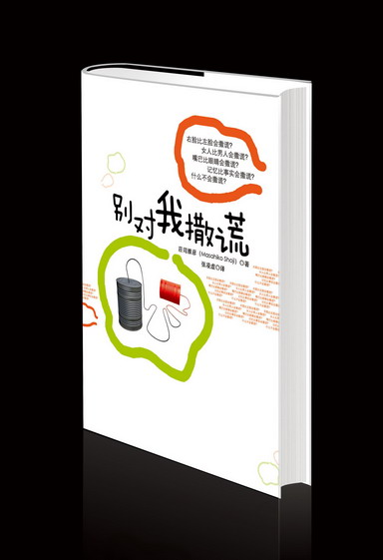
书名：《别对我撒谎》
书系： 心视界 30
书号： 978-7-300-11678-5
著译者：[日] 荘司雅彦 著 张凌虚 译
责任编辑：黄珏苹 王玉坤
开本：32开 页数：144页 纸张：轻型纸
出版时间：2010.3
定价：18
出版社：中国人民大学出版社

◎ 本书卖点
超级律师教你智取对手、识破谎言！

◎ 读者定位
大众心理读物

◎ 作者简介
荘司雅彦
·他是一位超级律师，他以“比一般律师约快十倍的速度”办理各种案件；
·他是一位学习天才，他用最短的时间考取了律师执照，并且创造出一套独特的“莊氏学习法”；
·他还曾著述《读书，不要用蛮力》、《工作，要用对方法》等多部畅销书，广受欢迎。

◎ 内容介绍

平均来说，每个人一生会说上88,000次的谎言。
面对同事伙伴、竞争对手、夫妻情人，你分辨得出他们说的虚假与真实吗？
其实，人们比想象中更不擅长说谎：肢体会露出破绽、言词也会出现矛盾。
作者倾囊传授你整套律师技法，通过如何设计问题、观察左脸与双手的表情，帮你穿透对手的语言识破真假。让你从在职场、情场不再上当受骗。

◎ 编辑推荐
请看左脸！

你看过《猫鼠游戏》（catch me if you can）的电影吗？在电影中莱昂纳多·迪卡普里奥饰演的弗兰克让FBI伤透了脑筋。他一会儿是飞行员、一会儿是医生、一会儿又变身成了律师，他行骗的足迹遍布全美，骗取了几百万美金。这是根据真人真事改编的电影，故事发生在20世纪60年代，那时候，几百万美元可是惊人的数字。弗兰克真是走运，如果他生活在今天，一定会哀叹生不逢时了，因为这本书让说谎者无处遁形。
无论你是谁，都不可能一生不说谎，研究显示，每个人一生会说88 000次谎。天哪，这样算来，我们几乎每天都被谎言包围着，这样的人生岂不是很悲哀？究竟谁能借你一双慧眼，识破这些谎言？
不要太担心，这本书会告诉你，人们的很多谎言是无意而为的，还有一些谎言是善意的，对于这种谎言，要不你根本识不破，要不你就不应该去识破。最需要你洞若观火的是恶意的谎言。
你可能会说，识破谎言可不容易，有些人撒谎连眼皮都不眨。这正是本书要告诉我们的，其实，人们比想象的更不擅长说谎：肢体会露出破绽，言词也会出现矛盾，甚至连自以为控制得很好的面部表情，也会在不经意间出卖说谎者。
你注意过吗？如果你想要编个谎言，你的左脸和右脸表情一致吗？你的眼睛有没有左看右看，游移不定？瞳孔放大了吗？还是缩小了？你有没有握紧拳头？有没有在抖脚？……除了动作，你还要保持高度警惕状态，确定自己的谎是不是说圆了，此时，你的语速是不是快了？语气有没有变得单调？另外，你还得提防自己紧绷的神经别崩溃，别不打自招，那些故弄玄虚的提问应该不会击垮你吧？……
可见说谎不容易，识破谎言也不难。如果看了此书，善良的人们从此擦亮双眼，有意为恶的骗子心存忌惮，收身敛行，作者定会深感欣慰，默念：善哉，善哉

◎ 简要目录

第1章 用反诘问识破谎言
林肯总统怎么用反诘问
让他没机会说：我记错了
在职场活用反诘问
第2章 记忆其实不可靠
不要随便乱喊“你骗人”
别对自己的记忆太自信
为什么记忆不靠谱
谎言不是绝对的
别一味地抓对方的小辫子
第3章 对付恶意说谎者
找出谁在说谎
身体为什么会泄密
左脸比右脸诚实
第4章 女人比男人会说谎
男女谎言有什么不一样
对付女性说谎者
男女对阵，男人没胜算
第5章 如何与专家交手
没有准备莫开口
诱导专家吐口
第6章 识破谎言的逻辑
先下结论，再找理由
案件不同，立场也不同
职场和生活中的逻辑
以子之矛，攻子之盾
第7章 恶意说谎的三个类型
说得太有条不紊
刻意自贬，装老实
死鸭子嘴硬
结语
精彩书摘
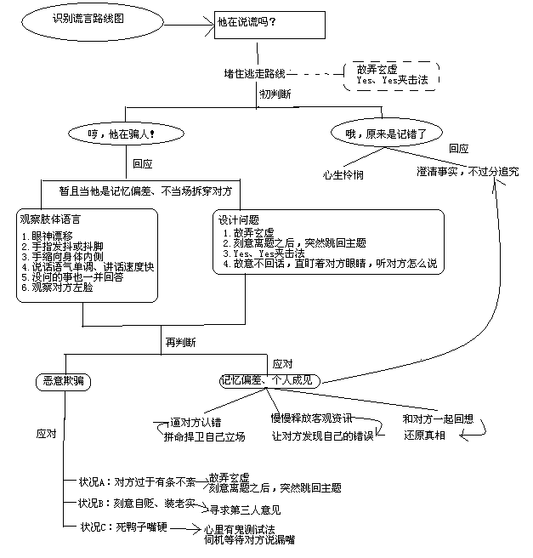

◎ 建议上架
心理学/人际交往 >> 识人术

